Муниципальное бюджетное общеобразовательное учреждение
«Средняя общеобразовательная школа №19» г. Ижевска

Исследовательская работа
на тему
«Имя в жизни человека»

Выполнила: Соловьева Маргарита
ученица 4Б класса
Руководитель: Герасимова Н.В.

2023г

Содержание

Введение
1.Теоретическая часть
  - Что такое имя?
  - История происхождения имён.
  - Как выбирали имена?
  - История появления имени Кристина.
  - Знаменитости с именем Кристина.
- Практическая часть
2.1 Исследование характера носителей имени Кристина
2.2 Анкета
2.3. Анализ анкет.

Заключение
Список литературы

Введение
Имена, имена, имена –
В нашей речи звучат неслучайно:
Как загадочна эта страна –
Так и имя – загадка и тайна.
(А.Бобров)

Каждый человек при рождении получает имя. Сами мы имён не выбираем, это делают наши родители. Но узнать, каково происхождение имени, историю имени, толкование имени, наверное, интересно любому человеку. Ведь разнообразие как женских, так и мужских имён огромно. Какие-то из них имеют старинные корни, в этом случае происхождение имени связано с древней историей, а какие-то образовались совсем недавно, и насчитывают всего десятилетия. Но, какое бы не было имя, оно имеет своё толкование, имеет своё происхождение и своё значение. И перед тем как перейти к конкретным толкованиям имён, имеет смысл сделать небольшой экскурс в историю, чтобы лучше понять происхождение имён, которые нас окружают.
Актуальность работы заключается в следующем:
Роль имени в жизни человека всегда волновала, и будет волновать людей. Сложилось историческое мнение, что через определённое имя можно передать человеку качества характера и его судьбу.
Каждому человеку важно знать значение собственного имени, его происхождение, почему именно это имя ему было дано и насколько оно популярно среди его ровесников. Ведь имя даётся при рождении и сопутствует человеку всю жизнь, являясь своеобразной визитной карточкой его носителя

Предполагаю, что имя человека накладывает на обладателя определенные черты характера.
Задачи:
1. Изучить литературу по данной теме.
2. Узнать историческое происхождении имени Кристина.
3. Составить анкету и провести опрос.
4. Проанализировать полученные результаты.

- Теоретическая часть

  - Что такое имя?

Имя человека – одно из важнейших составляющих его индивидуальности. Недаром оно входит первым компонентом в структуру самосознания.
Имя – это личное название человека, даваемое ему при рождении, и даже после смерти фактического тела имя может существовать очень и очень долго.
В процессе индивидуального развития человек вживается в свое имя, оно становиться частью его сущности. С помощью имени человек выделяет себя как персону. С имени ребенка начинается обращение к нему, поощрение или порицание его за недозволенные действия. С имени собственного ребенок начинает свое общение с окружающими, когда овладеет речью настолько, что может выразить свои желания и высказать оценку своей персоне.

  - История происхождения имён.

История происхождения имен не всегда такая простая, какой кажется. Мы не всегда знаем откуда произошло то или иное имя. Даже если сами являемся его носителями.
Многие думают, будто такие мена, как: Мария (Маша), Иван (Ваня) являются исконно русскими. Это заблуждение, ведь они, как и многие другие, привычные слуху, пришли из других языков и народов.
После принятия христианства в нашу культуру стало проникать все больше иностранных имен, имеющих глубокое значение: Никита – «победитель», Алексей – «защитник», Елена – «светлая», Евгений – «благородный» и так далее.

  - Как выбирали имена?

Имена, как и всё на свете, имеют свою историю. Они возникают, изменяются, исчезают. История русских имён тесно связана с историей народа и его языком. Древние русские имена были своеобразными характеристиками людей. Имя давалось человеку как примета, по которой можно было выделить его из семьи или рода.
В одних случаях человек характеризовался по каким – либо внешним признакам, в других – по положению в семье, по отношению к нему родственников, а иногда по роду занятий. При этом «взрослое» имя иногда жило одновременно с «детским».
Имя – это личное название человека, даваемое ему при рождении, и даже после смерти фактического тела имя может существовать очень и очень долго.
Наши предки относились к именам очень бережно. Они верили, что имя обладает определённой таинственной силой, которая может ему помочь, а может и навредить. Поэтому выбор имени имел большое значение и рассматривался как обряд.
Называли по внешним признакам: Милава, Крепыш, Косой;
называли по черте характера: Добрыня, Молчун, Несмеяна, Умник;
называли по порядку рождения: Первуша, Третьяк, Пятой;
называли по роду деятельности: Кожемяка, Селянин.
Также были и княжеские имена, например, Владимир (владеет миром), Будимир (будет мир), Богослав (бога славит).
С принятием христианства имена стали давать по церковному календарю. Детям давали имена святых, чтобы они были небесными покровителями (ангелами) ребенка, помощниками на жизненном пути. Это такие имена: Анатолий, Андрей, Даниил, Варвара, Анастасия.
Такие имена, как правило, пришли к нам из других стран. В основном это греческие, латинские, еврейские имена. Также как и исконно русские имена, они имеют свой смысл, перевод.
В процессе индивидуального развития человек вживается в свое имя, оно становиться частью его сущности. С помощью имени человек выделяет себя как персону. С имени ребенка начинается обращение к нему, поощрение или порицание его за недозволенные действия. С имени собственного ребенок начинает свое общение с окружающими, когда овладеет речью настолько, что может выразить свои желания и высказать оценку своей персоне.

  - История появления имени Кристина.

История имени Кристина уходит своими корнями в Древнюю Грецию. Слово переводится с древнегреческого как «христианка», «та, что посвящена Христу». Его синонимом выступает имя Христина.
С принятием христианской веры имя получило большое распространение на Руси. Правда, из-за его созвучности со словом «крестьянка» девочек так чаще всего называли в простонародье. Потом об этом слове забыли на некоторое время, и при возвращении оно обрело новую жизнь. Теперь имя Кристина несет на себе отпечаток аристократизма и утонченности.
Тайна имени открывается при знакомстве с его носительницей. В детстве Кристинка – смышленая и очень талантливая девочка. Ее отличает аккуратное отношение ко всем вещам и игрушкам. В школе выделяется фотографической памятью, хорошо учится, а также посещает всевозможные кружки. Взрослая представительница этого имени обладает глубоким внутренним миром и потребностью в самовыражении. По своей энергетике она – сильная, светлая и добрая девушка. Ей присущ твердый характер, зачастую приравниваемый к мужскому типу.
Положительные качества Кристины: жизнерадостность, подвижность, сообразительность, верность, общительность, наблюдательность и отзывчивость. Она всегда находится в хорошем настроении и легко сходится с людьми. Добиться ее расположения можно, прибегая к помощи комплиментов и подарков.
Кристину можно охарактеризовать как загадочную женщину. Она робкая, впечатлительная, замкнутая и молчаливая, но в ней скрыта невидимая внутренняя сила. К жизни подходит оптимистически. Любит все заранее планировать, всегда демонстрирует самостоятельность. Наличие аристократизма проявляется в безупречном вкусе и стиле в одежде. Она всегда элегантна и следит за последними тенденциями в моде. Умеет ценить и дорожить дружбой и проводит это качество через всю свою жизнь, продолжая встречаться и заботиться о близких подругах.
Отрицательные черты характера Кристины: высокомерие, обидчивость, вспыльчивость и неуверенность в себе. Она болезненно относится к критике и замечаниям и долго переживает по этому поводу.

  - Знаменитости с именем Кристина.

В числе известных женщин, прославивших имя Кристина: певицы Кристина Орбакайте, Кристина Агилера; актрисы Кристина Асмус, Кристина Риччи; первая женщина – президент Аргентины Кристина де Киршнер.

- Практическая часть.
  - Исследование характера носителей имени Кристина.

Имя знаменитости | Положительные качества | Отрицательные качества | Примечание
- Кристина Орбакайте | Замечательная актриса и певица, занявшая свою нишу в шоу-бизнесе | Кристина никогда не обучалась актерскому мастерству | В интервью часто проскальзывают фразы о семье, значит привязана к своему окружению
- Кристина Агилера | Профессиональная пианистка и скрипачка |  | Самокритична
- Кристина Асмус | Популярная актриса кино и театра | Амбициозна
- Кристина Риччи | Прославилась тем, что играет нестандартных персонажей с мрачным характером | Кристина Риччи никогда не обучалась актерскому мастерству
- Кристина де Киршнер | Политик с большими амбициями. Снизила безработицу в Аргентине. | В декабре 2022 года суд приговорил Кристину Киршнер к шести годам тюремного заключения по делу о коррупции.

2.2. Анкета
1. Есть ли среди ваших знакомых девушки с именем Кристина?
да нет

2. Подчеркните присущие черты характера этого человека
жизнерадостность, подвижность, сообразительность, верность, общительность, наблюдательность, отзывчивость, высокомерие, обидчивость, вспыльчивость

3. Можете ли вы утверждать, что ей легко учиться? да нет

4. Знаете ли вы какие кружки и секции посещает ваша знакомая? Перечислите их____________________________________________________

5. Легко ли с ней дружить? да нет

6. Хотелось ли вам иметь в друзьях эту девочку? да нет

7. Правда ли, что это человек- загадка? да нет

2.3. Анализ анкет
Анкетирование было проведено среди учащихся начальной школы МБОУ «СОШ №19». Приняли участие 40 человек. Результаты представлены в виде диаграмм.
На первый вопрос: «Есть ли у вас знакомые с именем Кристина?» мы получили следующие результаты

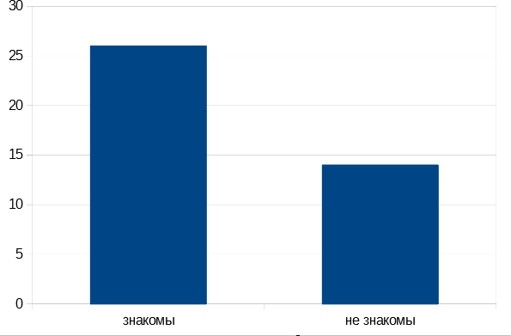

На второй вопрос: Опишите характер (жизнерадостность, подвижность, сообразительность, верность, общительность, наблюдательность, отзывчивость, высокомерие, обидчивость, вспыльчивость) - мы получили следующие результаты
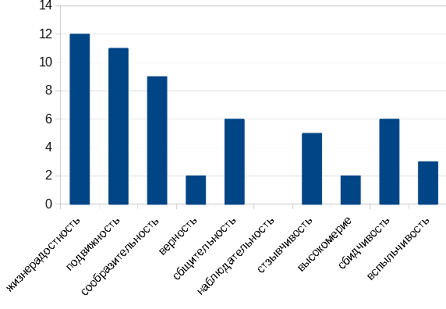
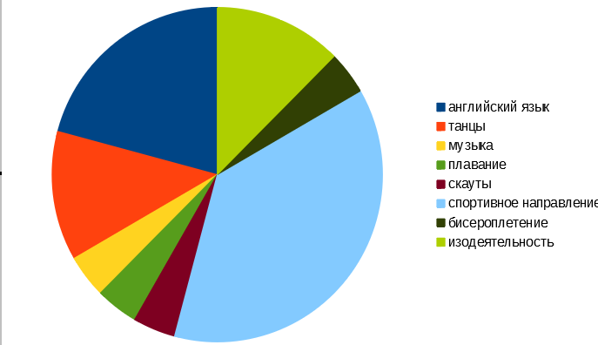
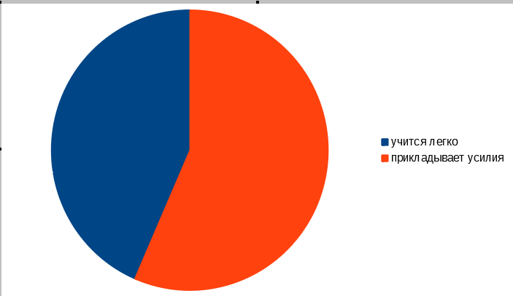
Вывод: из диаграммы видно, что обладательницы этого имени жизнерадостны, подвижны и сообразительны, но у них совсем не свойственно наблюдательность, высокомерие и вспыльчивость.
Кристины обладательницы разносторонних увлечений, что показывает следующая диаграмма.

Они легки в общении, неплохо учатся, загадочны и их можно смело выбирать в друзья.

Легко ли им учиться? Хотелось ли бы вам с ней дружить?

Заключение
Много есть на свете слов – хороших и плохих, но для каждого человека есть только одно слово, которое больше всех других вызывает различные эмоциональные переживания, слово, которое наиболее благоприятно его душе – его собственное имя.
Имя человека – это носитель информации о нем. Когда человек рождается, и его называют тем или иным именем, он на подсознательном уровне начинает формировать свое Я в соответствии с характеристиками этого имени. Недаром говорят: «Как корабль назовешь, таким и будет плавание» - эта поговорка, как и любая другая народная мудрость, возникла не просто так.
Сочетание звуков в имени играет очень важную роль, то есть если собственное имя вам нравится – у вас гораздо больше шансов стать счастливым и успешным человеком.
Имена не случайны в нашей жизни. Родители дают имя с надеждой, что ребенок будет красивым и счастливым. В ходе нашего исследования мы подтвердили предположение, что имя накладывает отпечаток на его обладателя.
Кристины, знакомые наших оппонентов разносторонни, легки в общении, их часто выбирают в друзья. Да и среди популярных див положительные стороны преобладают.
В дальнейшем я бы хотела рассмотреть как звуки имени влияют на характер человека.

Список литературы
- Справочник личных имён народов СССР / Под ред. А. В. Суперанской (отв. ред.), Ю. М. Гусева. — М.: Русский язык, 1979. — 576 с.
- М. В. Горбаневский – «В мире имен и названий»;

- Л. Успенский – «Как зас зовут? Где вы живете?»

- Личные имена в прошлом, настоящем, будущем: Сб. статей / Отв. ред. В. А. Никонов; Институт этнографии имени Н. Н. Миклухо-Маклая АН СССР. — М.: Наука, 1970.

